Agli studenti
Alle famiglie

DISCLAIMER
SULLA PUBBLICAZIONE E CONSULTAZIONE DEGLI ESITI DEGLI SCRUTINI ED ESAMI
A.S. 2023/2024

In relazione alla pubblicazione e consultazione degli esiti degli scrutini finali delle classi intermedie di ogni ordine e grado e dell’ammissione agli Esami conclusivi, nonché degli esiti dell’esame finale, la DPO di questo istituto ha fornito delle indicazioni sulla base delle indicazioni del MIM, il quale precisa che gli esiti devono essere pubblicati nel registro elettronico, con le seguenti modalità:
- gli esiti degli scrutini delle classi intermedie con la sola indicazione per ciascun studente “ammesso” e “non ammesso” alla classe successiva sono pubblicati, distintamente per ogni classe, nell’area documentale riservata del registro elettronico, cui accedono tutti gli studenti della classe di riferimento
- i voti in decimi delle classi intermedie, compresi quelli inferiori a sei decimi, riferiti alle singole discipline, sono riportati, oltre che nel documento di valutazione, anche nell’area riservata del registro elettronico a cui può accedere il singolo studente mediante le proprie credenziali personali
- gli esiti degli scrutini di ammissione agli esami conclusivi sono pubblicati mediante tabellone, distintamente per ogni classe, nell’area documentale riservata del registro elettronico cui accedono tutti gli studenti della classe di riferimento, e riporta per ciascun candidato “ammesso” e “non ammesso” alla prova d’esame e il punteggio relativo al credito scolastico dell’ultimo anno e quello complessivo. I voti in decimi riferiti alle singole discipline sono riportati, oltre che nel documento di valutazione, anche nell’area riservata del registro elettronico a cui può accedere il singolo studente mediante le proprie credenziali personali
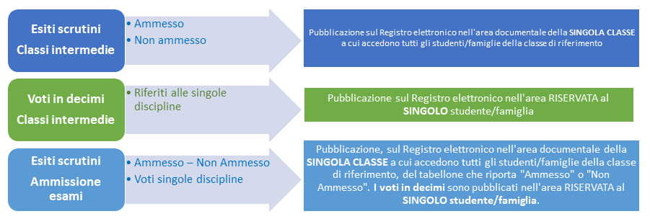

- gli esiti degli esami con l’indicazione del punteggio finale conseguito, inclusa la menzione della lode, sono pubblicati distintamente per ogni classe, nell’area documentale riservata del registro elettronico cui accedono tutti gli studenti della classe di riferimento, con la sola indicazione della dicitura “Non diplomato” nel caso di mancato superamento dell’esame stesso.
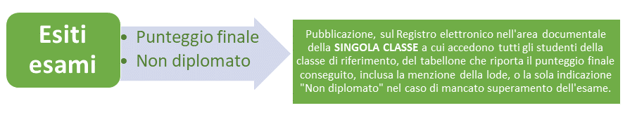

Gli studenti e le famiglie che accedono al Registro elettronico per la consultazione dei voti, dovranno attenersi a quanto di seguito specificato:
- utilizzare le stesse credenziali già in possesso dell’utente
- non comunicare a terzi le credenziali di accesso al registro elettronico
- non consentire a terzi di visualizzare il contenuto del registro elettronico
- utilizzare esclusivamente apparecchi informatici di utilizzo proprio (pc, tablet, smartphone) per evitare la memorizzazione delle credenziali su supporti di terzi
- non comunicare e/o diffondere a terzi gli esiti degli scrutini ed esami e i dati personali consultabili tramite l’accesso al registro (i dati non possono essere inviati e/o diffusi tramite email, messaggi, pubblicazione su blog e social e ogni altro strumento idoneo)

Si ricorda agli utenti che i dati personali, anche se non sensibili, sono soggetti a protezione e non possono essere comunicati o diffusi senza il consenso dell’interessato e/o se non previsto da specifica disposizione normativa.
L’utente, dunque, può disporre dei propri dati ma non può utilizzare le informazioni di altri interessati per finalità in alcun modo previste.
Gli esiti sono pubblicati sul registro nel rispetto del principio della trasparenza per gli interessati, ma devono essere utilizzati esclusivamente per uso/consultazione personale e non comunicati/diffusi nel rispetto del principio di tutela dei dati personali.

Solo in assenza di Registro elettronico o nel caso di riscontrate necessità che nel caso saranno comunicate, gli esisti e i voti saranno pubblicati alla bacheca cartacea della scuola con gli stessi criteri. Ai dati si applicano le misure compatibili e gli stessi divieti specificati in precedenza: nel caso di acquisizione fotografica dei tabelloni esposti, è vietato comunicare e diffondere a terzi gli esiti degli scrutini e i dati personali acquisiti (i dati non possono essere inviati e/o diffusi tramite email, messaggi, pubblicazione su blog e social e ogni altro strumento idoneo). Questa modalità resta tuttavia solo alternativa in caso di specifiche esigenze, quindi gli esiti saranno consultabili nel Registro come sopra specificato.

Ogni azione contraria a quanto previsto è punibile con sanzioni disciplinari e secondo quanto previsto dalle norme nazionali e dai regolamenti scolastici.
Si raccomanda, dunque, un atteggiamento responsabile di tutti gli utenti, di vigilanza e supporto delle famiglie sui figli minorenni, di attiva e corretta azione e collaborazione degli alunni maggiorenni, nel seguire le indicazioni contenute nella presente comunicazione.

Il titolare del trattamento (la scuola) tratta i dati dell’interessato per adempiere un obbligo legale al quale è soggetto, per l’esecuzione di un compito di interesse pubblico o connesso all’esercizio di pubblici poteri (art. 6 GDPR).. Il trattamento è effettuato secondo i principi di liceità, correttezza e trasparenza nei confronti dell’interessato e trattati compatibilmente con le finalità del trattamento. I dati sono adeguati, pertinenti e limitati a quanto necessario rispetto alle finalità.

Il Dirigente Scolastico
Prof.ssa Anna ALFEO

